Werkstuk natuurkunde zonne-energie

Zonne-energie
De zon is een hele grote bron van energie. In de zon zijn de druk en de temperatuur zo groot dat de atomen in de zon worden samengedrukt. Een deel van deze stof wordt omgezet in energie. De energie wordt overgebracht door grote verplaatsingen van warmte door een vloeistof of gas via stromingen. Zonne-energie is energie die wordt uitgestraald door de zon, voornamelijk in de vorm van warmte en licht. Tegenwoordig wordt zonne-energie vaak ingezet als hernieuwbare energiebron, waarbij het zonlicht wordt opgevangen en elektriciteit levert of gebruikt wordt voor verwarming en koelsystemen (thermische zonne-energie).

Werking zonne-energie
Op een heldere en zonnige dag levert de zon ongeveer 1.000 watt (1 kW) aan energie per m². Zonne-energie kan gemakkelijk worden opgevangen. Zonnecollectoren, waarbij de energie van de zon wordt gebruikt om water te verwarmen of zonnepanelen, waardoor het zonlicht wordt omgezet in elektriciteit zijn daarvoor nodig. En met een zonneboilercombi kan zelfs de woning worden verwarmd (het water wordt eerst verwarmd door de zonneboiler waarna het warm water gebruikt kan worden voor kraanwater, om te douchen, wasmachine etc…).
Zonlicht kan worden omgezet in warmte via zonnecollectoren (of zonneboilers) en elektriciteit via zonnepanelen.
Fotovoltaїsche zonnepanelen , ook wel PV-cellen genoemd, zetten (zon)licht om in elektriciteit. Zonnepanelen (1) bestaan uit meerdere zonnecellen die met elkaar verbonden zijn. Zonnepanelen zijn gemaakt uit de stof silicium en door deze stof kan, onder invloed van (zon)licht, een spanningsverschil ontstaan. De meeste apparaten werken alleen op wisselspanning van 230 Volt. Daarom is er meestal ook nog een omvormer (ook wel inverter (2) genoemd) nodig. De omvormer zorgt ervoor dat de stroom uit de zonnepanelen omgezet wordt in wisselstroom van het juiste voltage. Deze stroom kan dan gebruikt worden voor eigen gebruik(4).
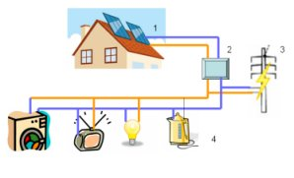
PV-systemen kunnen aan het elektriciteitsnet worden gekoppeld Bij overproductie kan de elektriciteit in het elektriciteitsnet (3) terugverdiend worden teruggevoerd.

Thermische zonnepanelen:
Door de instraling van de zon wordt een vloeistof opgewarmd die door de zonnecollector stroomt. De vloeistof, meestal een soort koelvloeistof, wordt gebruikt voor de warmwatervoorziening in de woning. Deze systemen worden zonneboilers genoemd.
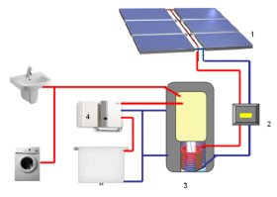
Een zonneboiler bestaat uit een zonnecollector (1) (zonnepaneel), pomp (2) en een voorraadvat (3). In het voorraadvat geeft de opgewarmde vloeistof warmte af aan het leidingwater. Dit voorverwarmde leidingwater wordt door een CV-ketel (4) naverwarmd en stroomt het dan naar de kraan, douche etc…

Voordelen t.o.v. andere energiesoorten
Zonnepanelen zijn schoon, stil, duurzaam en ze zijn compacter dan bijv. fossiele brandstoffen. En daardoor worden ze steeds meer gebruikt door mensen.

Rendement
Het rendement van een zonnepaneel ligt tegenwoordig tussen 14 tot 22%.En dat is de hoeveelheid zonlicht die omgezet wordt in bruikbare energie (nuttige energie).

Maar waarom is het rendement geen 100%? Zonnecellen zetten zonlicht om in energie. Zonlicht bestaat uit verschillende kleuren (dat kan je goed zien bij een regenboog). Maar een zonnecel (of eigenlijk het silicium) is niet gevoelig voor elke kleur licht! Een deel van het licht gaat er gewoon dwars doorheen. Bijvoorbeeld licht wat “te rood”is, gaat er doorheen en licht wat “te blauw” is, wordt maar voor een deel opgevangen. Dat licht zit in een soort energiepakket in het zonlicht. Om de energie uit die energiepakketjes te onttrekken, moet een zonnecel deze foton zo veel mogelijk absorberen. Maar is de energie te laag, dan wordt er geen elektron onttrokken. Is de energie te hoog, dan gaat er veel energie verloren aan de lucht in de vorm van warmte. Zo gaat ongeveer 55% van het licht verloren en blijft er nog maar 45% over. Als een elektron uiteindelijk is losgemaakt, wil hij weer terug in zijn oude plaats vallen. Zelfs de best absorberende zonnecel kan dit niet helemaal tegenhouden. Hierdoor blijft er nog maar maximaal 30% over. In het laboratorium wordt 25% gehaald maar in de commerciële wereld is 16% toch echt het maximum.
Toch zijn er 2 mogelijkheden om zonnecellen beter te laten functioneren:
- Door zonnecellen te stapelen kan de kleurgevoeligheid worden verhoogd. Dit wordt een tandem genoemd. Als door de eerste zonnecel het licht niet wordt opgevangen kan het worden opgevangen door een of meerdere zonnecel (len) daaronder. Het kleurverlies neemt dan af van 55% tot ongeveer 40-45%.
- Ook kan je er voor zorgen dat er meerdere elektronen worden losgemaakt. Met spiegels of lenzen kan je het licht meer concentreren. Als je ook de tandem erbij gebruikt, kan het rendement in totaal oplopen tot wel 50%. De zonnecel wordt dan wel heel duur!
Wat nog de moeite waard zou zijn om goed te onderzoeken is om het rendement van de zonnecel (6-9%) te verhogen. Het kost hierdoor minder geld en is vooral beter voor het milieu.

Aandeel
In Nederland is het aantal geplaatste zonnepanelen en zonneboilers de laatste jaren sterk toegenomen. Toch heeft zonne-energie nog een relatief klein aandeel in de totale hoeveelheid energie die wordt opgewekt in Nederland (ongeveer 0,4%).

Toekomstperspectief
De energiebron van zonne-energie is uiteraard de zon. De zon zal nog 10 miljard
jaar bestaan en dat betekent dus dat het een onuitputbare energiebron is, ook wel
duurzaam genoemd.
Zonne-energie wordt steeds rendabeler. Waar we nu ongeveer tussen 15 en 25 procent bruikbare energie
halen uit zonnepanelen zijn we op weg naar het dubbele of misschien wel het
driedubbele tot ongeveer 2030. Zonnepanelen worden duurzamer en de
prijs van zonnepanelen zal in de toekomst blijven dalen. Dan krijgen we dus goedkopere zonnepanelen die nog rendabeler zijn.

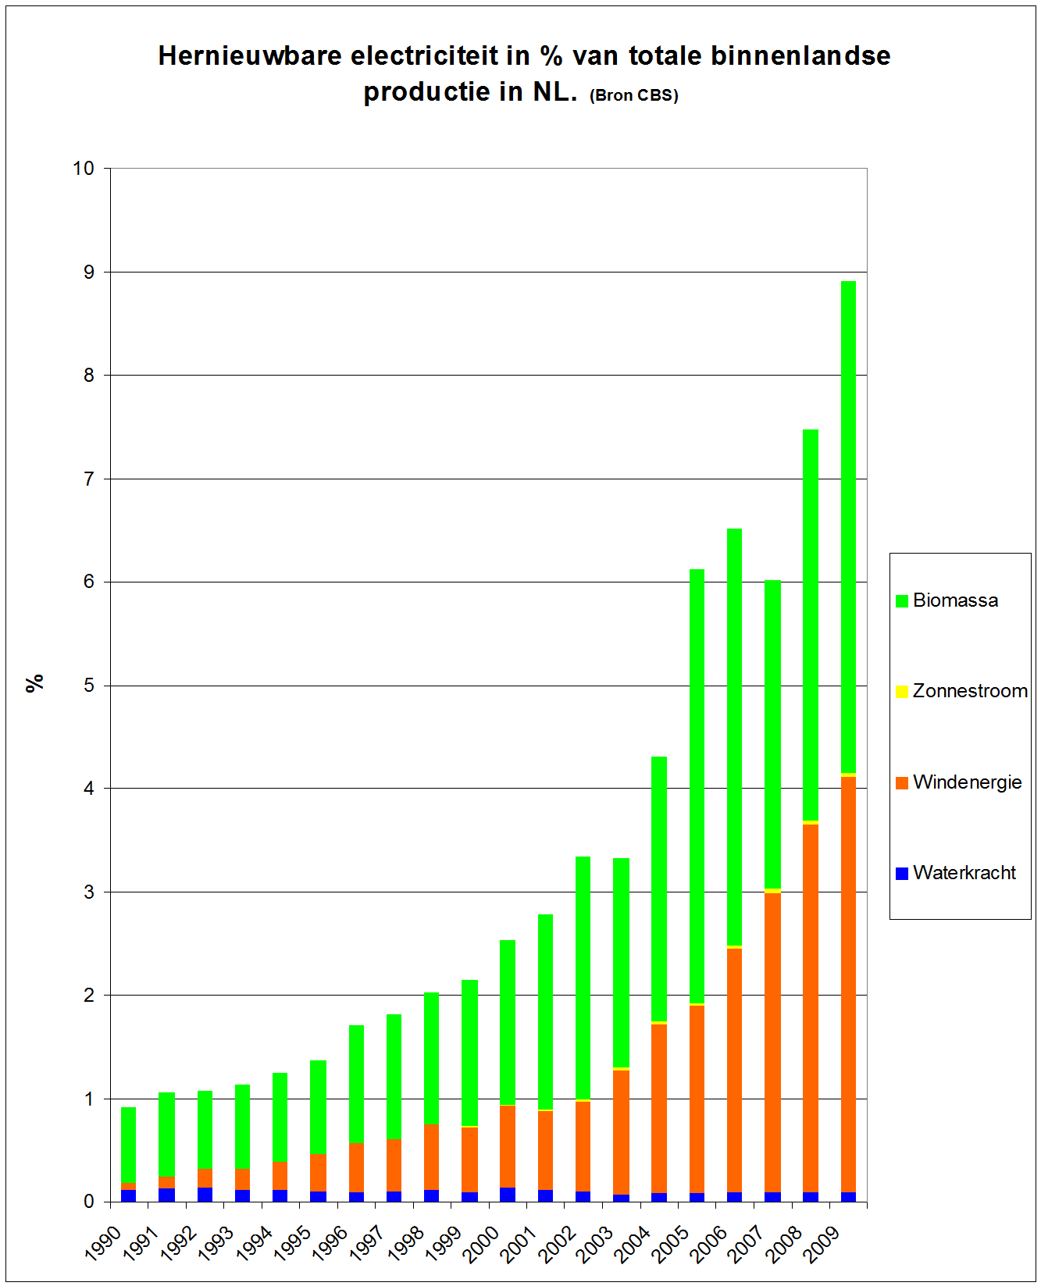

Hier is te zien dat het aandeel van zonne-energie heel erg laag is in Nederland vergeleken met andere duurzame energiesoorten.

Nadelen t.o.v. andere energiesoorten
Zonnepanelen maken je huis niet mooier en zijn soms ronduit lelijk. Dit ligt meestal aan de uitvoering van de panelen en een rommelige plaatsing. Zonnepanelen moeten af en toe geïnspecteerd en gereinigd worden. Er kan sneeuw op liggen of vogelpoep of gewoon een laagje vuilaanslag wat het rendement naar beneden haalt. Een boom die schaduw geeft moet gesnoeid worden. Met meer dan 3 zonnepanelen heb je al snel een extra groep in je meterkast nodig. De leverancier kan dit meestal voor je verzorgen. Zonnepanelen zijn daarnaast nog redelijk duur. De prijs van een zonnepaneel van 250 Wp (Wattpiek) ligt tussen de 200 en 300 euro. Het duurt ongeveer 7 tot 8 jaar totdat je je zonnepanelen terugverdiend hebt met de elektriciteit die je daarmee wint.

